2025学年八年级下册期中水平检测模拟卷
【历史】
学校： 班级： 姓名： 得分： .
一、选择题
1. “坚决把五星红旗插上喜马拉雅山，让幸福的花朵开遍全西藏！”1950年进军西藏誓师大会上发出的一句铿锵的誓言，开启了一段伟大的征程。该征程（ C ）
A．彻底消灭封建农奴制度 B．实现了祖国的完全统一
C．有力维护了民族的团结 D．实现了全面小康的目标
2. 对联是中华民族的传统文化。下列对联反映我国“一五计划”成就的是（ B ）
A．食堂巧煮千家饭，公社饱暖万人心 B．一桥飞架南北，天堑变通途
C．改革开放添异彩，经济建设展蓝图D．万里河山归人民，五亿群众庆新生
3. 1962年，中国人民银行统一发行第三套人民币。如图所示，人民币上绘有钢铁工人、女拖拉机手、农民等劳动者形象。这一设计（ B ）
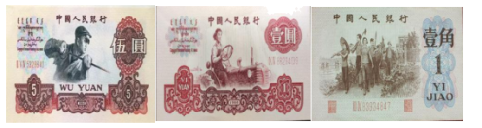

A．具有革命浪漫主义色彩 B．彰显社会主义建设风貌
C．增强了货币防伪效果 D．体现改革开放的成就
4. 下表为新中国成立后安徽某县水稻种植面积、总产、单产统计表。该表数据的变化主要得益于（ A ）
年份 | 种植面积（市亩） | 水稻总产（万斤） | 水稻单产（斤）
1950 | 1168191 | 43611 | 373
1951 | 1286856 | 49855 | 387
1952 | 1619638 | 74995 | 463
A．土地改革运动 B．农业合作化运动 C．人民公社化运动 D．一五计划
5. 专制主义政治有两个基本特征：一是把国家的一切权力高度集中于最高统治者之手；二是排斥任何形式的监督。下列符合这两个基本特征的有（ D ）
①西周的分封制;②隋唐的科举制;③明朝废除宰相制度;④清朝设立军机处
A．①② B．①③ C．②④ D．③④
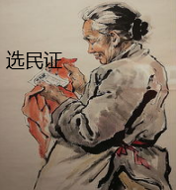
7. 杨之光1954年创作的国画《一辈子第一回》（如图），选民证的老年妇女的喜悦之情。她的喜悦来自于（ A ）
A．行使人民当家作主的权力
B．翻身成了土地的主人
C．领取了联产承包责任制合同书
D．加入农业生产合作社
8. “在1952年、1953年，甚至把建设急需的理工科大学生，提前一年毕业分配。1953年暑期高校毕业生分配的基本方针是：集中使用，重点配备。配备的重点是基本建设的施工、设计方面和高校的助教、研究生。1953年寒假重点分配到重工业、国防工业各部门的毕业生，占毕业生总数的43%。”这是因为（ B ）
A．社会主义改造急需人才 B．“一五”计划建设迫切需要
C．土地改革的成果需巩固 D．建立市场经济体制的要求
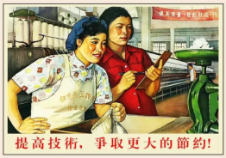
9. 下图是1956年的一幅宣传画，描绘了纺织工人生产的场景。该作品（ B ）

A．宣传了土地改革的必要性 B．表达了人民工业建设的热情
C．展现了农业合作化的成就 D．揭示了科教兴国战略的意义
10. 从1952年与1956年国民收入结构表的数据变化中，我们可以得出的结论是（ C ）
年份 | 国营经济 | 合作社经济 | 公私合营经济 | 个体经济 | 资本主义经济
1952年 | 19.1% | 1.5% | 0.7% | 71.8% | 6.9%
1956年 | 32.2% | 53.4% | 7.3% | 7.1% | 趋于零
A．我国开始向社会主义工业化迈进 B．“大跃进”改变了经济落后状况
C．社会上义公有制已经确立 D．工农业生产得到恢复与发展
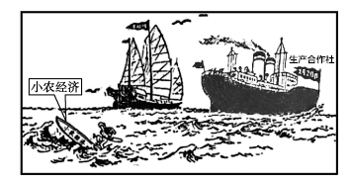
11. 下面是 1953 年 12 月发表在《解放日报》的漫画《小农经济好比“看鸭船”，一碰就翻》。该漫画意在说明开展下列哪一运动的必要性（ B ）

A．一五计划全面开展 B．农业生产合作化运动
C．手工业生产合作化运动 D．对资本主义工商业的改造运动
12. 每一个历史时期都有鲜明的历史印记，1956-1966年是我国社会主义建设的探索时期，下列哪一个选项全面反映了这一历史阶段的特征（ D ）
A．遭到中华人民共和国成立以来最严重的挫折和失误
B．社会主义经济高速发展
C．社会主义民主政治建设取得重大进展
D．正确与失误、成就和挫折错综交织
13. 历史漫画反映了当时的社会现象和政治运动。下面两幅漫画反映的时代背景是（ B ）
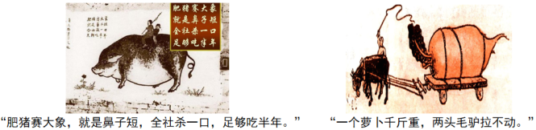

A．“一五”计划的实施 B．“大跃进”运动的开展
C．社会主义制度的确立 D．国民经济的全面调整
14. 黄旭华，中国核潜艇之父，为研究核潜艇隐姓埋名30年。2013年获评“感动中国”十大人物。“感动中国”组委会给他的颁奖词：“时代到处是惊涛骇浪，你埋下头，甘心做沉默的砥柱；一穷二白的年代，你挺起胸，成为国家最大的财富。你的人生，正如深海中的潜艇，无声，但有无穷的力量。”从这段颁奖词中我们可以感受到他（ A ）
A．艰苦创业、无私奉献精神 B．开天辟地、立党为公精神
C．保家卫国、英雄主义精神 D．改革创新、与时俱进精神
15. 《共和国之路》记载，各地就这一主题召开的讨论会达70余次，发表文章650多篇。这场大讨论，冲破了“两个凡是”的严重束缚，为十一届三中全会的召开作了重要的思想准备。这反映了十一届三中全会召开的（ A ）
A．背景 B．内容 C．过程 D．意义
16. 1979年《人民日报》元旦社论《把主要精力集中到生产建设上来》写道：“我们怀着十分兴奋的心情跨入一九七九年。”当时给中国人民带来“兴奋心情”的是我国（ C ）
A．人民实现当家作主 B．三大改造基本完成
C．开始实行改革开放 D．已经实现小康水平
17. 据凤阳县小岗村生产队副队长严宏昌回忆，小岗村于1979年秋天获得丰收，当年油料作物总产量35200斤，卖给国家24933斤，而小岗村实际油料任务是300斤，一下子就完成了百十年的任务。过去，生产队连一头猪都没办法贡献给国家，而这一年家家都留了1头猪，贡献给国家35头肥猪。这一情景的出现是由于（ C ）
A．土地改革的完成 B．农业合作化运动的进行
C．家庭联产承包责任制的实施 D．人民公社的完全建成
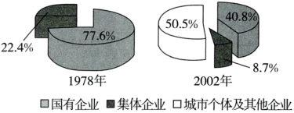
18. 对比我国1978-2002年各类性质企业占比变化示意图，这一变化主要是因为（ C ）

A．公有制经济已失去优越性 B．“一带一路”建设的推动
C．城市经济体制改革的深入 D．农村乡镇企业的异军突起
19. “在改革开放初期，中国省际人口迁移人数约为100万人，2000年即迅速增长到1000多万人，到2005年，全国流动人口达1.47亿，其中跨省流动人口为4779万。”这反映出（ D ）
A．交通发展便利了人口流动 B．开放推动了人口的大迁移
C．东南沿海的人口严重不足 D．国家政策引领人口的流动
20. 下图为1984年参加新中国成立35周年国庆巡游的招商局蛇口工业区彩车模型，上面写有“时间就是金钱，效率就是生命”的标语。标语反映出（ D ）
A．全方位的对外开放格局已经形成 B．城市经济体制改革成就巨大
C．对外开放已经延伸到内地 D．经济特区的创新和实干精神
21. “十二大同七大起的作用一样，七大是把革命引向胜利，十二大是把建设引向胜利。”其中，“十二大是把建设引向胜利”指的是（ C ）
A．实行改革开放的历史性决策 B．提出了发展才是硬道理
C．建设有中国特色的社会主义 D．阐述了中国梦宏伟蓝图
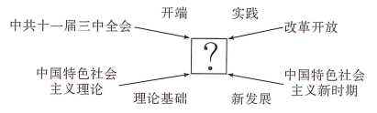
22. 绘制示意图是理解学习内容、掌握学习方法、提高核心素养的重要手段。你认为“？”处可填（ A ）

A．只有坚持中国式现代化才能实现中华民族伟大复兴
B．中国全面建成小康社会历史性地解决了绝对贫困问题
C．中国在经济全球化背景下发挥了计划经济体制的优势
D．人民生活水平的提高使生活方式发生了巨大的变化
23. 中共八大、中共十一届三中全会、中共十七大、中共十八大都是党的重要会议，其会议主题关键词对应最准确的是（ A ）
A．主要矛盾——改革开放——小康社会——科学发展观
B．主要矛盾——经济特区——初级阶段——改革开放
C．改革开放——中国特色——市场经济——三个代表
D．中国特色——改革开放——美丽中国——科学发展观
24. 每周一的清晨，我们总会在雄壮的《义勇军进行曲》的歌声中，看国旗在校园的上空缓缓升起。下列成语最能体现把《义勇军进行曲》定为国歌深刻用意的是（ A ）
A．居安思危 B．义无反顾 C．承前启后 D．继往开来

二、综合题
25. 阅读材料，完成下列问题。
材料一 “革命是解放生产力，改革也是解放生产力，中国农村改革的发明权属于农民。”“在你们广东划出一块地方来，也搞一个特区……过去陕甘宁边区是特区。中央没有钱，你们自己搞，要杀出一条血路来。”
材料二
时间 | 国内生产总值 | 工业增加值 | 粮食产量 | 人均可支配收入
1978年 | 3642亿元 | 1607亿元 | 30477万吨 | 343元
2007年 | 246619亿元 | 107367亿元 | 50150万吨 | 13786元
材料三 “改革开放胆子要大……不要像小脚女人一样。”“市场经济不等于资本主义，社会主义也有市场。”
(1)改革开放的伟大决策是在党的哪次会议上作出的？“中国农村改革的发明权属于农民”指的是哪一制度？
会议：十一届三中全会。
制度：家庭联产承包责任制。
(2)举出两个1980年建立的经济特区名称。简要说明经济特区在社会主义现代化建设中发挥了怎样的作用。
名称：深圳、珠海(汕头、厦门)。
作用：对引进外资、先进技术和管理经验，推动国内的进一步改革，扩大对外经济交流，发展社会主义现代化事业起到了极为重要的作用。
(3)材料二中数据的变化说明了什么？
说明：改革开放极大地解放和发展了生产力，促进了我国经济的快速发展，提高了我国的综合国力。
(4)根据材料三和所学知识，1992年南方谈话为我国建立什么经济体制指明了方向？
体制：社会主义市场经济体制。
(5)综上所述，谈谈你的认识。
认识：改革开放是强国之路，是决定当代中国命运的关键扶择，推动了中国经济社会的巨大发展和进步;改革要坚持解放思想、实事求是;改革开放是强国之路、富民之策，在改革开放过程中，要坚持党的领导，这是确保改革开放沿着正确方向前进的根本保证。

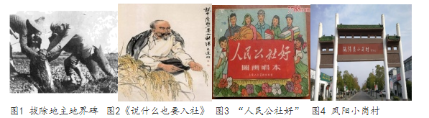
26. 农业是国民经济的基础，建国后党和政府采取了一系列措施促进农业发展，识读下图，回答问题。

(1)请依据图片，说出从图1到图4我党为了发展农村经济，促进农民富裕而采取的措施分别是什么？
图1为土地改革；图2为农业合作化；
图3为人民公社化运动；图4为家庭联产承包责任制。
(2)结合所学知识，说说实行图1措施的原因。
原因：封建土地制度严重制约了农村生产力的发展，农民迫切要求获得土地。
(3)结合所学知识，说说实行图3措施所带来的消极影响。
消极影响：人民公社制度大大超越了我国生产力发展水平，执行平均主义，违背了“按劳分配”原则，严重挫伤了广大群众的生产积极性，使国民经济发展遭遇了挫折。
(4)你认为在制定经济政策时，应该遵循什么原则？请你为解决“三农”问题提出切实可行的建议。
原则：制定政策要符合国情，要按照客观经济规律办事，实事求是，一切从实际出发，生产关系要适应生产力的发展。
建议：修路、兴修水利、提高农产品的价格、在农村投资办厂等。(意思对即可)

27. 阅读材料，完成下列要求。
材料一 新中国成立后，面对复杂形势和种种困难，中国共产党迅速在全国范围内实行土地改革，比较彻底地摧毁了封建土地制度。针对以美国为首的西方国家对中国采取的严重敌视政策，中国共产党派出中国人民志愿军开赴朝鲜，保家卫国，维护了国家的独立和主权。这些实实在在的执政绩效，使中国共产党获得了广大民众的支持和认可，从而使新生政权更加巩固。
——摘编自赵付科《新中国成立初期中国共产党巩固新生政权的历史经验》
材料二
时间 | 会议名称 | 概况
1950年9月25日至10月2日 | 全国工农兵劳动模范代表会议 | 各地共推选劳动模范共计464人，其中工业模范代表208人，农业模范代表198人，部队模范代表58人。
1956年4月30日至5月10日 | 全国先进生产者（劳模）代表会议 | 授予全国先进生产者称号4703人，机械制造、建筑、铁路、纺织等行业劳模所占比例较高，还有一大批知识分子、科技工作者先进人物也受到表彰。
——据姚力主编《新中国成立初期的劳模表彰及其社会效应》等编制
材料三：1954年，第一届全国人民代表大会上制定了《中华人民共和国宪法》。宪法规定：我国坚持人民民主专政，坚持社会主义道路；中华人民共和国的一切权力属于人民，人民行使国家权力的机关是全国人民代表大会和地方各级人民代表大会。从而确立了我国的根本政治制度。
——摘编自《民主与法制之路》
(1)根据材料一，简述中国共产党的“执政绩效”并概括其共同作用。
执政绩效：土地改革；抗美援朝。
作用：提高中国共产党的威望；巩固了新生政权。
(2)根据材料二，说明1956年全国先进生产者（劳模）代表会议表彰活动的新变化，并结合所学知识，简析变化的原因。
变化：受表彰的人数越来越多；表彰的范围扩大，增加了知识分子、科技工作者；表彰的对象由工农兵变成主要来自工业领域的生产者。
原因：一五计划确定了优先发展重工业的战略；社会主义建设需要科技人才。
(3)根据材料三并结合所学，简析这部宪法的性质及其确立的根本政治制度。
是我国第一部社会主义类型的宪法，也是我国有史以来真正反映人民利益的宪法；人民代表大会制度。
(4)综合上述材料并结合所学知识，概括1949—1956年中国社会的时代特征。
新中国的建立并得到巩固；中国共产党领导人民巩固政权、恢复经济，逐步由新民主主义向社会主义过渡。

